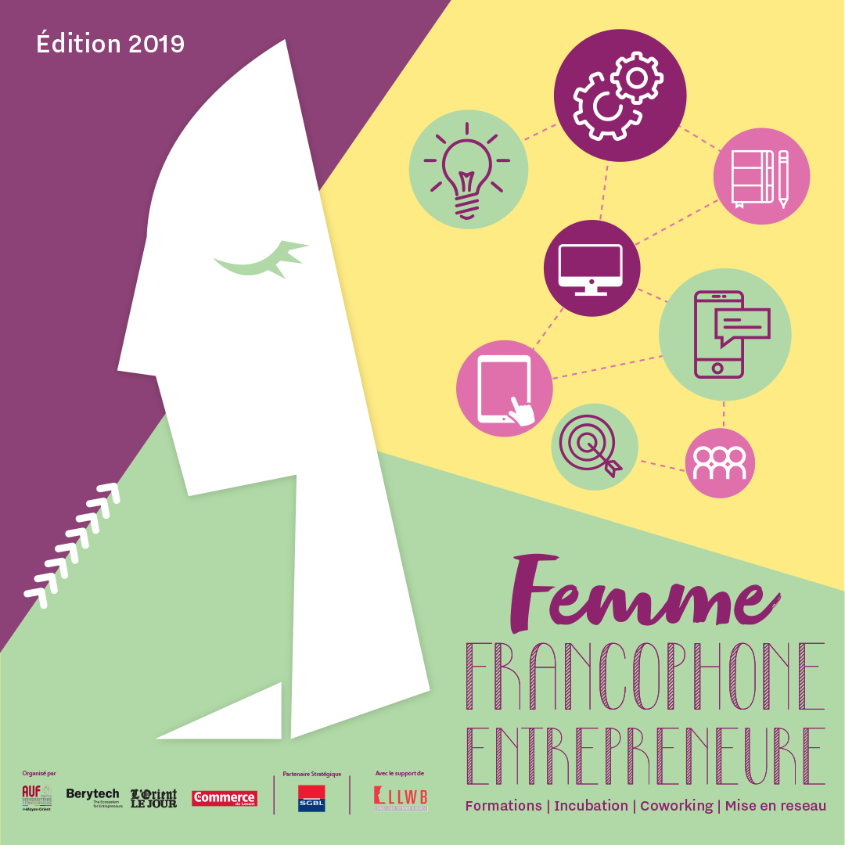

Communiqué de Presse

Lancement de la 8ème édition
du concours « Femme Francophone Entrepreneure »

L'édition 2019 du concours « Femme Francophone Entrepreneure » (FFE) vient d’être lancée, sous le parrainage de S.E. Mme Violette Khairallah, Ministre d’État pour l’insertion socio-économique des jeunes et de la femme. Ce concours est organisé par l'AUF Moyen-Orient et Berytech, en partenariat avec L'Orient-Le Jour et le Commerce du Levant. Il bénéficie du partenariat stratégique de la SGBL et du partenariat communautaire de la LLWB. Depuis 8 ans, il favorise l'entrepreneuriat féminin au Liban.
Chaque année, une subvention de 20 000 euros est offerte aux projets les plus prometteurs. Les lauréates bénéficient de l’accompagnement nécessaire à la création d’entreprise et du soutien à une entreprise jeune pousse dans l’incubateur de Berytech. L’Orient-Le Jour et Le Commerce du Levant sont partenaires du concours depuis 2016 afin de lui assurer la plus grande visibilité possible.
Cette nouvelle édition récompensera deux projets de création d’entreprise. L’appel à candidatures a été lancé le 15 mai 2019 sur les sites institutionnels et les réseaux sociaux des partenaires.
Rappelons que 90 candidatures ont été reçues en 2018, ce qui démontre l’attractivité de ce concours francophone, pionnier au Liban. Maya Bacha, co-fondatrice de Sidelick, un service innovant de garde d’animaux de compagnie, et Marielle Khayat, co-fondatrice de Koullouna, société qui expédie à des expatriés et amateurs du Liban des colis contenant des produits de leur pays d’origine, ont été sacrées lauréates de l’édition 2018 et bénéficient actuellement de l’accompagnement nécessaire au développement de leur entreprise.
Calendrier
La compétition se déroule en 4 étapes :
- La phase de la 1ère candidature en ligne : dépôt d’un pré-dossier de candidature. Date limite : 20 juin 2019. Les résultats, avec les noms des 25 candidates, seront annoncés le 28 juin 2019.
- La phase de formation : 4 journées de formation ouvertes aux 25 candidates présélectionnées en juillet 2019 : les lundis 1 juillet 2019, 8 juillet 2019, 15 juillet 2019 et 22 juillet 2019 de 16h à 18h à Berytech Mathaf au 10e étage.
- La phase de la 2ème candidature en ligne : Dépôt du dossier complet avec un business plan avant le 16 août 2019. Le 30 août, 10 candidates demi-finalistes seront annoncées et suivront une formation intensive sur leur pitch. Un comité de représentants de la direction régionale Moyen-Orient de l’AUF, Berytech, l’Orient-Le Jour et le Commerce du Levant, et la SGBL, évaluera les pitchs et sélectionnera 5 candidates finalistes le 17 septembre.
- Pitch final : Les 5 finalistes pitcheront devant les membres du jury et le public le 25 septembre 2019. Les deux lauréates seront annoncées le même jour.

Pour candidater : https://competitions.berytech.org/ffe/
Tous renseignements complémentaires peuvent être obtenus auprès de : support@berytech.org.

Contact Presse :
Joëlle RIACHI
Chargée de communication
AUF Moyen-Orient
joelle.riachi@auf.org
Tél. : +961 1 420269

